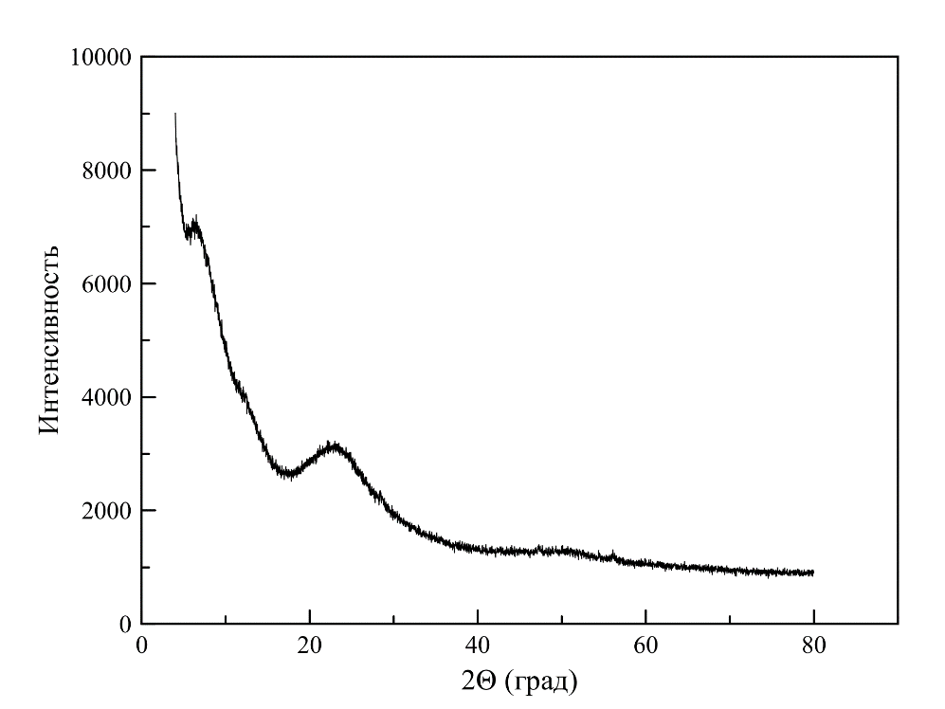

***а***

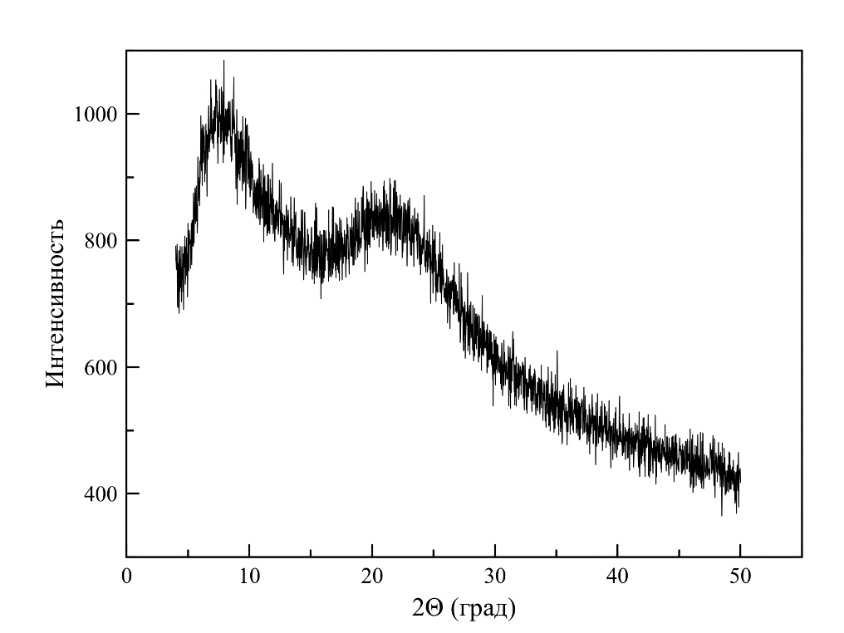

***б***

**Рис. S1.** Данные ПРДFeCl3×6H2O**(а)**и D-глюконат железа **(б)** в гидрогеле 1